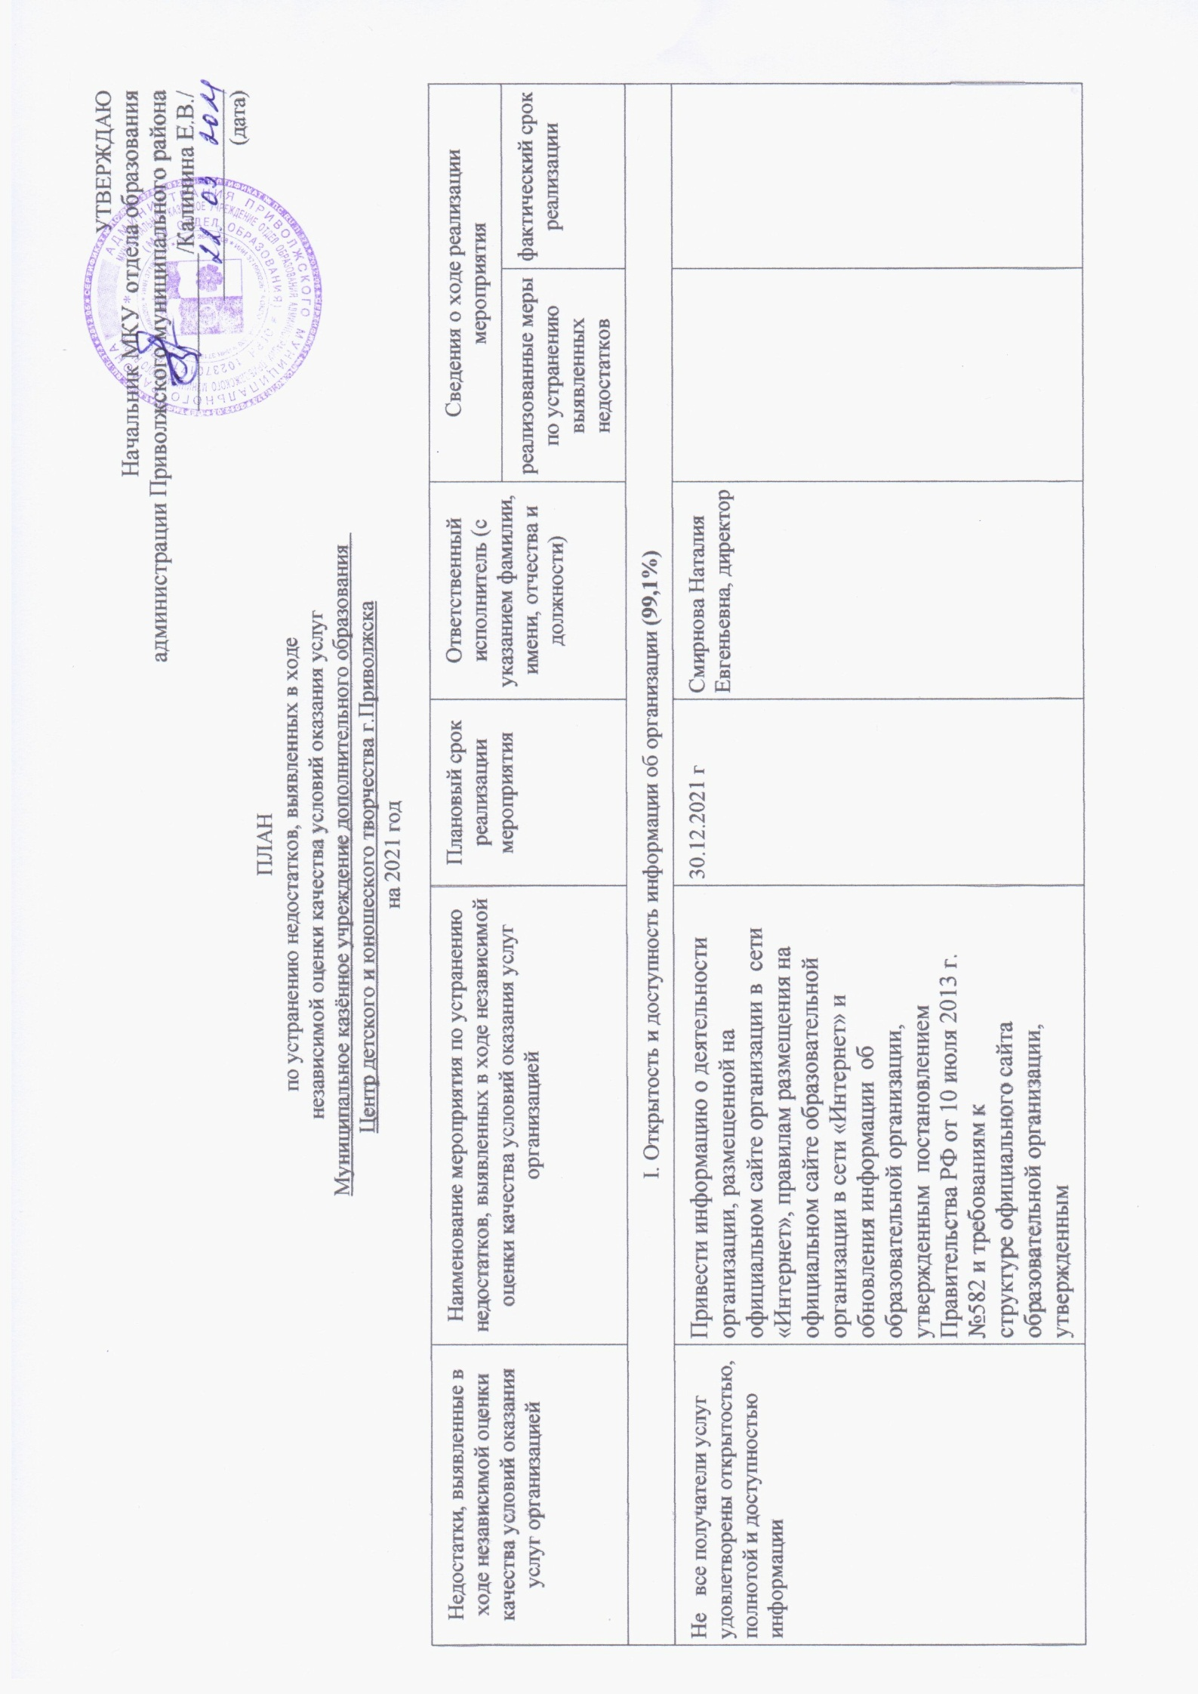

УТВЕРЖДАЮ
Начальник МКУ отдела образования
администрации Приволжского муниципального района
_____________/Калинина Е.В./
___________________
(дата)
ПЛАН
по устранению недостатков, выявленных в ходе
независимой оценки качества условий оказания услуг
Муниципальное казённое учреждение дополнительного образования
Центр детского и юношеского творчества г.Приволжска
на 2021 год

Недостатки, выявленные в ходе независимой оценки качества условий оказания услуг организацией | Наименование мероприятия по устранению недостатков, выявленных в ходе независимой оценки качества условий оказания услуг организацией | Плановый срок реализации мероприятия | Ответственный исполнитель (с указанием фамилии, имени, отчества и должности) | Сведения о ходе реализации мероприятия
 |  |  |  | реализованные меры по устранению выявленных недостатков | фактический срок реализации

I. Открытость и доступность информации об организации (99,1%)
Не все получатели услуг удовлетворены открытостью, полнотой и доступностью информации | Привести информацию о деятельности организации, размещенной на официальном сайте организации в сети «Интернет», правилам размещения на официальном сайте образовательной организации в сети «Интернет» и обновления информации об образовательной организации, утвержденным постановлением Правительства РФ от 10 июля 2013 г. №582 и требованиям к структуре официального сайта образовательной организации, утвержденным приказом Рособрнадзора от 14.08.2020 г. № 831 | 30.12.2021 г | Смирнова Наталия Евгеньевна, директор

II. Комфортность условий предоставления услуг(96,0%)
Не все получатели услуг удовлетворены комфортностью предоставления услуг организацией | Обеспечить комфортные условия предоставления услуг.  Двести долю участников образовательных отношений удовлетворённых комфортностью предоставления услуг организацией до 100 % | 30.12.2021 г | Смирнова Наталия Евгеньевна, директор

III. Доступность услуг для инвалидов(81,0%)
Недостаточно оборудованы помещения школы и прилегающая территория в помещениях организации социальной  - адаптированных лифтов, поручней, расширенных дверных проемов;  - сменных кресел-колясок;  - специально оборудованных санитарно-гигиенических помещений в организации социальной сферы | Продолжать работу по совершенствованию безбарьерной образовательной среды  Оборудование санитарно-гигиеничных комнат для лиц с ОВЗ.  - выделенных стоянок для автотранспортных средств инвалидов; | 31.12.2025 г | Смирнова Наталия Евгеньевна, директор
Недостаточная удовлетворённость доступностью услуг для инвалидов | Проведение Круглых столов, встреч с целью поддержания эффективного взаимодействия членов администрации и педагогов с обучающимися и их родителями, мониторинг | 30.12.2021 г | Смирнова Наталия Евгеньевна, директор

IV. Доброжелательность, вежливость работников организации (97,9%)
Не все получатели услуг, удовлетворены доброжелательностью, вежливостью работников организации, обеспечивающих первичный контакт и информирование получателя услуги при непосредственном обращении в организацию | Продолжить работу с работниками, обеспечивающими первичный контакт и информирование, по соблюдению этических норм поведения и делового стиля общения | 30.12.2021 г | Смирнова Наталия Евгеньевна, директор
Не все получатели услуг удовлетворены доброжелательностью, вежливостью работников организации социальной сферы, обеспечивающих непосредственное оказание услуги при обращении в организацию) | Реализация требований профессионального стандарта педагогического работника | 30.12.2021 г | Смирнова Наталия Евгеньевна, директор;  Груздева Анна Владимировна, заместитель директора;  Дубова Лариса Вадимовна, методист.  Сотрудники  МКУ ДО ЦДЮТ
Не все получатели услуг удовлетворены доброжелательностью, вежливостью работников организации социальной сферы при использовании дистанционных форм взаимодействия | Продолжить работу по соблюдению этических норм поведения и делового стиля общения | 30.12.2021 г | Смирнова Наталия Евгеньевна, директор

V. Удовлетворенность условиями оказания услуг(97,6%)
.Недостаточная готовность получателей услуг рекомендовать организацию родственникам и знакомым | Спланировать мероприятия по повышению имиджа учреждения  Рассмотрение вопроса о профессиональной этике на педагогическом совете  Реализация требований профессионального стандарта | 30.12.2021 г | Смирнова Наталия Евгеньевна, директор;  Груздева Анна Владимировна, заместитель директора;  Дубова Лариса Вадимовна, методист.  Сотрудники  МКУ ДО ЦДЮТ
Недостаточная удовлетворенность получателей услуг, удовлетворенных организационными условиями предоставления услуг (навигацией внутри организации социальной сферы) | Довести долю участников  образовательных отношений, удовлетворенных  организационными условиями предоставления услуг до 100 % | 30.12.2021 г | Смирнова Наталия Евгеньевна, директор
Недостаточная удовлетворенность получателей услуг в целом условиями оказания услуг в организации | Проведение Круглых столов по уровням образования с целью поддержания эффективного взаимодействия членов администрации и педагогов Центра с обучающимися и их родителями  Укрепление материально – технической базы МКУ ДО ЦДЮТ  Довести долю участников  образовательных отношений, удовлетворенных в целом условиями оказания образовательных услуг в образовательной организации до 100 % | 30.12.2021 г | Смирнова Наталия Евгеньевна, директор

Директор МКУ ДО ЦДЮТ Н.Е.Смирнова
